Materialenkennis – verhardingsmaterialen

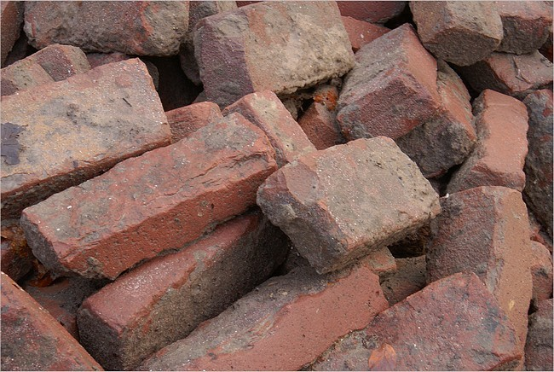
De wegverharding of het wegdek is de wijze waarop een weg is verhard. Sommige wegen worden sinds de Romeinse tijd voorzien van een wegverharding. De wegverharding heeft tot functie om de weg goed begaanbaar te houden, met name voor voertuigen. Voor een goede draagkracht is onder de wegverharding vaak een draagkrachtige funderingslaag op de aardebaan aangebracht.

Opdracht

Je gaat in deze opdracht 10 verhardingsmaterialen verzamelen, omschrijven, herkennen en benoemen

- Verzamel 10 verhardingsmaterialen in de volgorde zoals deze in de lijst staan
- Het verzamelen kun je doen met je klasgenoot of zelfstandig op een plek die met je docent is afgesproken.
- Zorg ervoor dat deze materialen zijn voorzien van een label (sticker) met een nummer (vraag je docent)
- Zoek van elke verhardingsmateriaal de 4 belangrijkste Eigenschappen/kenmerken en noteer deze in het bijgevoegde
schema
- Laat je werk (schriftelijk en mondeling) toetsen door je docent op school

Wanneer heb je de opdracht voldoende uitgevoerd?
- De 10 verhardingsmaterialen zijn juist benoemd.
- Je hebt van elke verhardingsmaterialen de belangrijkste eigenschappen/kenmerken op geschreven.
- Je hebt de Nederlandse naam erbij geschreven
- Je hebt je werk afgetoetst
- Je hebt netjes en overzichtelijk gewerkt.

Wat kun je opnemen in je portfolio?
- Deze opdracht
- Je ingevulde schema materialenkennis verhardingsmaterialen met de beoordeling

Schema Materialenkennis verhardingsmaterialen

1 | Nederlandse naam:  (Streeknamen mag)
Eigenschap/Kenmerken:
Gemaakt van |  | Plek voor evt. een afbeelding
Gebruik voor |  | Plek voor evt. een afbeelding
Herkennen aan |  | Plek voor evt. een afbeelding
Maat |  | Plek voor evt. een afbeelding
2 | Nederlandse naam:  (Streeknamen mag)
Eigenschap/Kenmerken:
Gemaakt van |  | Plek voor evt. een afbeelding
Gebruik voor |  | Plek voor evt. een afbeelding
Herkennen aan |  | Plek voor evt. een afbeelding
Maat |  | Plek voor evt. een afbeelding
3 | Nederlandse naam:  (Streeknamen mag)
Eigenschap/Kenmerken:
Gemaakt van |  | Plek voor evt. een afbeelding
Gebruik voor |  | Plek voor evt. een afbeelding
Herkennen aan |  | Plek voor evt. een afbeelding
Maat |  | Plek voor evt. een afbeelding
4 | Nederlandse naam:  (Streeknamen mag)
Eigenschap/Kenmerken:
Gemaakt van |  | Plek voor evt. een afbeelding
Gebruik voor |  | Plek voor evt. een afbeelding
Herkennen aan |  | Plek voor evt. een afbeelding
Maat |  | Plek voor evt. een afbeelding
5 | Nederlandse naam:  (Streeknamen mag)
Eigenschap/Kenmerken:
Gemaakt van |  | Plek voor evt. een afbeelding
Gebruik voor |  | Plek voor evt. een afbeelding
Herkennen aan |  | Plek voor evt. een afbeelding
Maat |  | Plek voor evt. een afbeelding
6 | Nederlandse naam:  (Streeknamen mag)
Herkenning aan:
Gemaakt van |  | Plek voor evt. een afbeelding
Gebruik voor |  | Plek voor evt. een afbeelding
Herkennen aan |  | Plek voor evt. een afbeelding
Maat
7 | Nederlandse naam:  (Streeknamen mag)
Herkenning aan:
Gemaakt van |  | Plek voor evt. een afbeelding
Gebruik voor |  | Plek voor evt. een afbeelding
Herkennen aan |  | Plek voor evt. een afbeelding
Maat
8 | Nederlandse naam:  (Streeknamen mag)
Herkenning aan:
Gemaakt van |  | Plek voor evt. een afbeelding
Gebruik voor |  | Plek voor evt. een afbeelding
Herkennen aan |  | Plek voor evt. een afbeelding
Maat
9 | Nederlandse naam:  (Streeknamen mag)
Herkenning aan:
Gemaakt van |  | Plek voor evt. een afbeelding
Gebruik voor |  | Plek voor evt. een afbeelding
Herkennen aan |  | Plek voor evt. een afbeelding
Maat |  | Plek voor evt. een afbeelding
10 | Nederlandse naam:  (Streeknamen mag)
Herkenning aan:
Gemaakt van |  | Plek voor evt. een afbeelding
Gebruik voor |  | Plek voor evt. een afbeelding
Herkennen aan |  | Plek voor evt. een afbeelding
Maat |  | Plek voor evt. een afbeelding
Plaats, datum, naam + handtekening
praktijkdocent AOC OOST : Cijfer:
B.hooge Venterink

